**ГОСТЕПРИИМНЫЙ КУРСКИЙ КРАЙ**

Широко известны в нашей стране и за рубежом уроженцы курской земли – Аркадий Гайдар и Василий Алехин, Георгий Свиридов и Николай Коротков, Надежда Плевицкая и Михаил Гуревич. Курская земля подарила миру много талантливых людей!

Но и Курский край повидал немало известных, знаменитых людей, всех принимал хлебосольно, с радостью и гостеприимством. Так кто же они, гости нашего края?

**Цари и императоры и первые лица нашего государства**

|  |  |
| --- | --- |
| https://istoriyakratko.ru/wp-content/uploads/2018/09/Petr-Velikij.jpg  **Пётр I** | Первым, из династии Романовых, приезжал Петр I. Царь был проездом в 1709 году, когда шла подготовка к Полтавской битве. Пётр Алексеевич проследовал через Курск в именье графа Шереметьева – село Борисовка. После блестящей победы над Шведами император, возвращаясь в столицу, останавливался в Рыльске. И сейчас цел тот дом, где гостил Пётр I, горожане называют его дом Петра I. Это самое старое здание, сохранившееся в Рыльске до наших дней. |

|  |  |
| --- | --- |
| Курск встречал возвращавшуюся из путешествия по Новороссии и Таврии императрицу Екатерину II. У Херсонских Триумфальных ворот Екатерину II встречали городской голова Иван Илларионович Голиков с почетными курскими гражданами. Здесь же были купцы, ученики Главного народного училища вместе с преподавателями. На всем протяжении Херсонской улицы было множество курян и жителей губернии, специально приехавших повидать "матушку-царицу”. После осмотра Херсонских ворот Екатерина II вновь села в карету и проехала к дому на Красной площади, в котором были отведены апартаменты для Ее Величества (располагались на территории нынешнего парка им. 1 Мая). Утром 14 июня после завтрака императрица отправилась в Знаменский монастырь, где в соборе приложилась к кресту и чудотворной иконе Знамения Пресвятой Богородицы. Вернувшись во "дворец", Екатерина II устроила большой прием. Затем Екатерина II со свитой осмотрела город, который ей очень понравился. | Picture background  **Екатерина II** |

|  |  |
| --- | --- |
| Picture background  **Александр I**  Picture background  **Михаил Богданович Барклай де Толли** | Трижды посещал Курск Александр I. В 1805, 1817 и в 1820 годах.  20 сентября 1817 года, в Курске, проводился смотр войск и манёвры. Приехавший накануне царь остался крайне недоволен этими мероприятиями, впрочем как и всей Курской губернией, за что и поплатился губернатор Нелидов, который был отправлен в отставку.  В свите Императора в Курск приезжал выдающийся русский полководец Барклай-де-Толли, полный кавалер ордена Святого Георгия.  В следующий свой приезд, летом 1820 года, Александр I также посещает военные манёвры, а 26 июня в сопровождении архимандрита Палладия император знакомился с городом. |

|  |  |  |
| --- | --- | --- |
| Picture background | Picture background | Picture background |
| **Николай I** | **Александр II** | **Александр III** |

|  |  |
| --- | --- |
| Picture background  **Николай II** | Николай II, будучи Великим князем, уже посещал Курск, а в качестве императора он прибыл в Курск 29 августа 1902 года на большие военные манёвры, в которых участвовало более 90 тысяч военнослужащих. К приезду царя город был пышно украшен, особенно его центральные улицы. Позже в Курск прибыл персидский шах Музаффар-Эддин-Хан.  1 сентября Николай II посетил Знаменский собор. Красная площадь была полностью заполнена ликующим народом. В Сергиево-Казанском соборе императора заинтересовали резной позолоченный иконостас и выставленные для обозрения знамена Севастопольских дружин. После император посетил общину сестер милосердия Красного Креста, больницу и далее проследовал во Дворянское собрание на торжественное открытие памятника своему отцу, императору Александру III.  Учения под Курском состоялись грандиозные, железнодорожный вокзал принимал в день по 30 эшелонов с войсками. Сами манёвры проходили по долине реки Сейм от Курска до Льгова. |

Первые люди государства и прочие официальные лица нечасто баловали провинциальный Курск своими визитами. Ну а когда все-таки приезжали, то не жалели об этом. Куряне – народ радушный, важных гостей встречали со всеми почестями. В разные времена в нашем городе побывали Иосиф Сталин, Михаил Горбачев, Дмитрий Медведев, Владимир Путин.

Владимир Владимирович Путин – Президент Российской Федерации – неоднократно посещал наш край.

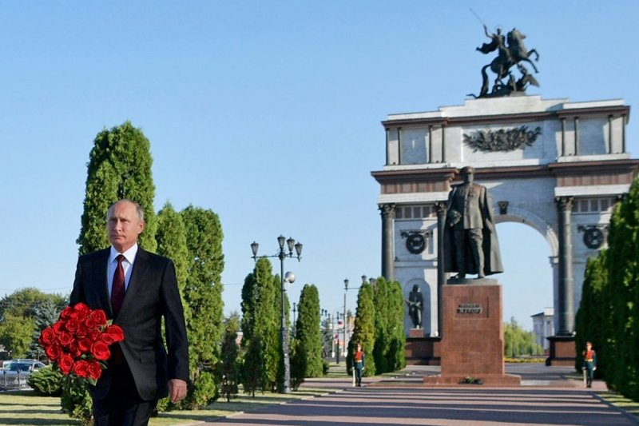

В.В. Путин приезжал в Курск 8 мая 2000 года – на следующий день после своей первой инаугурации в должности Президента. Глава государства посетил мемориальный комплекс «Курская дуга», возложил цветы к памятнику маршалу Жукову.

В день празднования 75-летия победы советских войск над немецко-фашистскими захватчиками в Курской битве Владимир Путин осмотрел экспозицию музея-мемориала «Командный пункт Центрального фронта», где во время боёв располагался командный пункт маршала Константина Рокоссовского, и встретился с представителями поискового движения России и ветеранами Великой Отечественной войны.

В 2023 году Владимир Путин приехал на празднование 80-летия победы Красной Армии в Курской битве.

Глава государства прибыл в поселок Поныри, где проходили торжественные мероприятия. Он поздравил собравшихся с 80-летним юбилеем победы в битве. Здесь же были вручены государственные награды военнослужащим 127-й мотострелковой дивизии пятой общевойсковой армии, отличившимся при спецоперации.

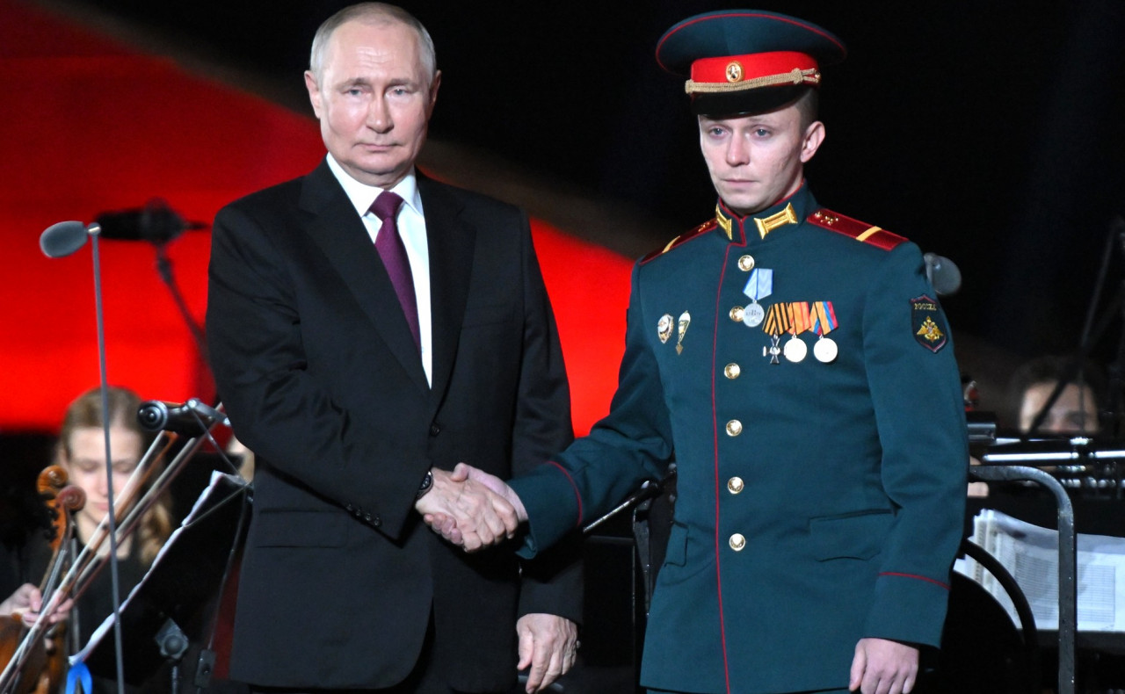

**Писатели и поэты – гости нашего края**

А знаете ли вы, что…

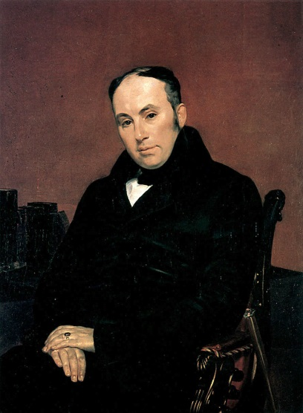Поэт **Василий Жуковский**, современник Пушкина, 21 августа 1837 года останавливался в Курске в резиденции губернатора, когда с географом Арсеньевым сопровождал в путешествии на юг будущего царя Александра II. Известен рисунок Красной площади, выполненный поэтом во время пребывания в нашем городе. В ходе того же путешествия Жуковский побывал в усадьбе Марьино, останавливался в Медвенке и Обояни.

Поэт **Фёдор Тютчев,** посетил город лишь однажды. В письме дочери в 1869 года он пишет: «Я ничуть не сожалею о своей долгой остановке в Курске. Итак, вот еще одно из тех мест, которое – не будь оно в России – давно бы уже служило предметом паломничества для туристов. Во-первых, расположение его великолепно и смутно напоминает окрестности Флоренции… У подножия этих возвышенностей, на которых 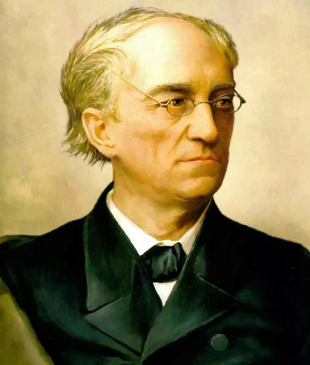расположен город, представьте себе реку, искрящуюся на солнце и усеянную сотнями купающихся. Можно было вообразить себя перенесенным ко временам мифологическим… Вечером до позднего часа раздавалась музыка в общественном саду, совсем еще недавно разведенном – это правда, но чудесно расположенном. Одним словом, я унесу из Курска самое благоприятное впечатление».

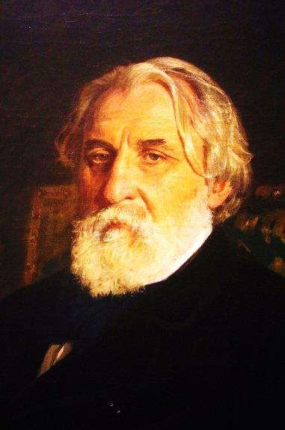Русский писатель-классик **Иван Тургенев**, уроженец соседней Орловской губернии, неоднократно бывал в соловьином крае – его матери принадлежала деревня Семеновка Щигровского уезда. В цикле рассказов «Записки охотника», а именно в рассказах «О соловьях», «Бурмистр», «Контора», «Гамлет Щигровского уезда» действия часто происходят в Курской губернии, при этом Тургенев приводит описания курских мест и типажей.

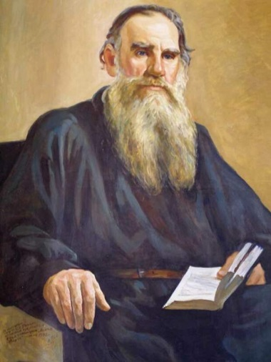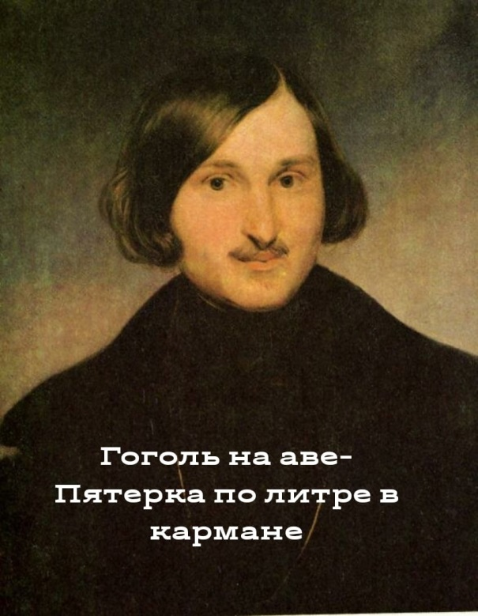**Николай Гоголь** в 1832 году останавливался в нашем городе на несколько дней, хотя и не планировал делать этого. Классик писал: «Не сделавши 100 верст, переломал так свой экипаж, что принужден был прожить целую неделю в Курске, в этом скучном и несносном Курске». В Курске, а также в Обоянском и Грайворонском уездах Курской губернии в XIX и XX веках проживали родственники писателя по материнской линии – дворяне Яновские. В честь Гоголя в 1911 году была названа улица, а в 1936-м – переулок в центре города.

**Лев Толстой** также частенько навещал Курскую губернию. В 1854 году по пути в Дунайскую армию писатель гостил в деревне Щербачевка Суджанского уезда у своего родного брата Дмитрия Николаевича, а после его смерти некоторое время управлял этим имением. А в июне 1879 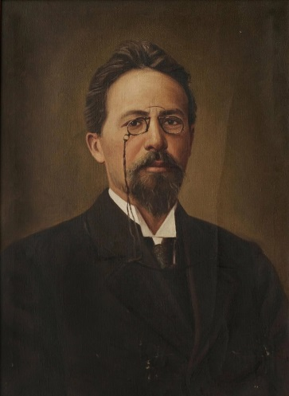навещал Афанасия Фета в его имении Воробьевка Щигровского уезда. Его именем названа улица в Центральном округе.

Писатель **Антон Чехов** был в нашем городе проездом. В своих произведениях Антон Павлович неоднократно обращался к курскому краю. Его именем названа улица в Центральном округе.

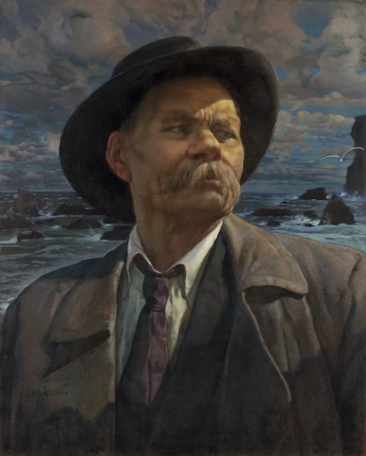**Максим Горький** (настоящее имя – Алексей Пешков) трижды посещал Курск. Весной 1891 года, скрываясь от слежки полиции, писатель отправился пешком странствовать из Нижнего Новгорода в Царицын. Но, дойдя до Воронежа, свернул в «тихий и скучный», по его словам, Курск, где 21 июня (по старому стилю) присутствовал при крестном ходе в местечко Свобода. Именно в Курске впервые в России в 1902 году были поставлены пьесы Горького «Мещане», «Фома Гордеев и Яков Маякин» (инсценировка по роману «Фома Гордеев»). Второй раз Алексей Максимович был в нашем городе в 1905-м проездом в Ялту. А в 1928 году гостил по приглашению нашего земляка изобретателя Анатолия Уфимцева, с которым писатель был дружен. Курску посвящен очерк Горького из цикла «По Союзу Советов». Его именем еще 5 ноября 1918 была названа улица в центре города.

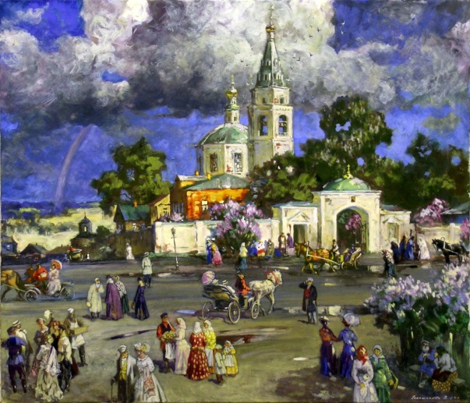 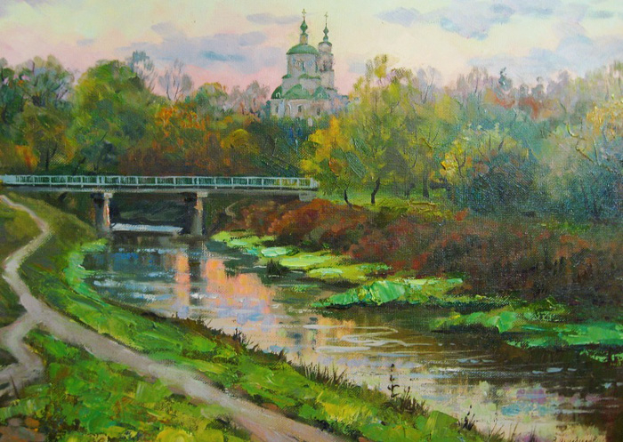

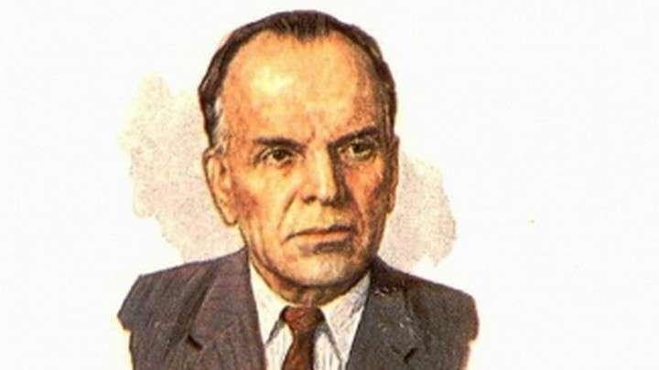Пожалуй, самый душевный отзыв о городе в «Книге о жизни. Беспокойная юность» оставил **К. Г. Паустовский:** *«Много было городов. Пришла весна и обрядила провинциальные пустыри и сточные ручьи своей чуть липнущей к пальцам, пахучей листвой.*

*Весной мы были в высоком Курске, как бы завешанном до крыш грудами только что распустившихся веток. Знаменитые курские соловьи щелкали, прислушиваясь к самим себе, в сырых рощах. Ленивая и холодная речонка Тускорь текла в мелких берегах, заросших желтыми калужницами.*

*Странный город Курск. Его любят многие, даже никогда в нем не бывавшие. Потому что Курск – это преддверие юга. Когда из пыльных и тяжелых вагонов скорого поезда Москва – Севастополь открывались на холмах его дома и колокольни, пассажиры знали, что через сутки за окнами вагонов в предутреннем морском тумане Розовыми озерами разольется цветущий миндаль и о близости «полуденной земли» можно будет просто догадаться по яркому свечению горизонта. Весна цвела над Россией».*

|  |  |  |
| --- | --- | --- |
| Picture background | Picture background | Picture background |
| **В. Маяковский** | **Н. Островский** | **Д. Хармс** |

**Композиторы – гости Курского края**

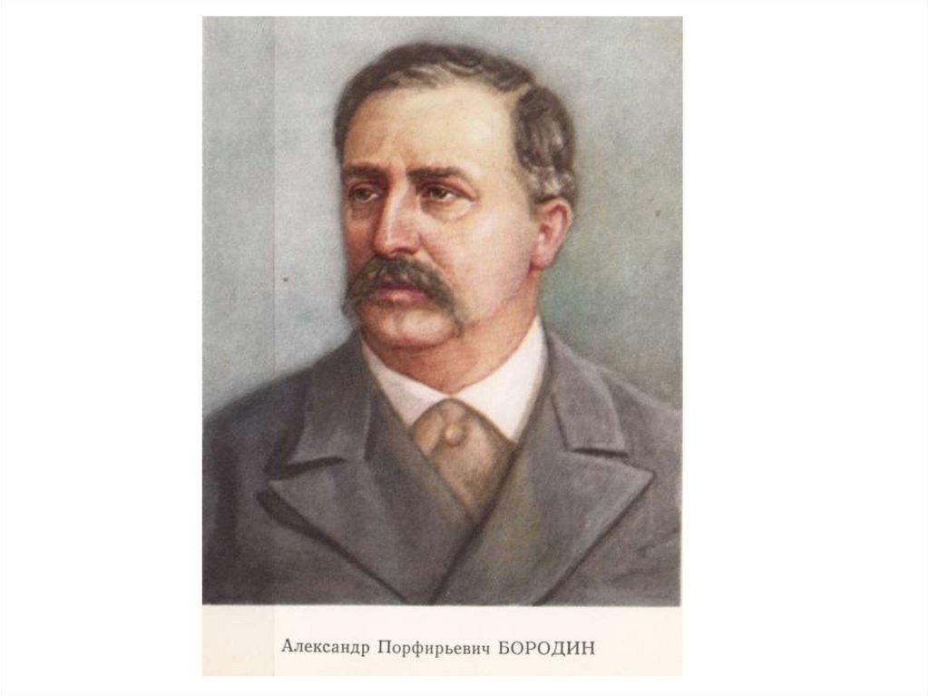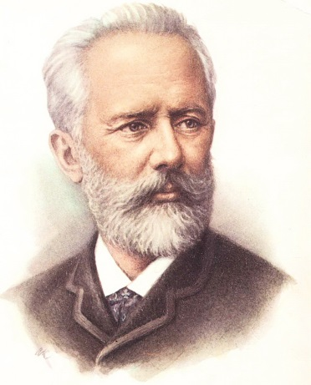**Петр Ильич Чайковский** трижды бывал в курских краях. Летом 1891 года он приезжал в село Воробьевка в гости к поэту Афанасию Фету, на слова которого написал 5 романсов. Два раза композитор гостил в селе Уколово в усадьбе брата Николая, женатого на Ольге Сергеевне Денисьевой, – в 1891-м  в пору работы над оперой «Иоланта» и в 1893-м, когда завершал 3-й концерт для фортепиано с оркестром. Именем Чайковского названа улица в Железнодорожном округе Курска.

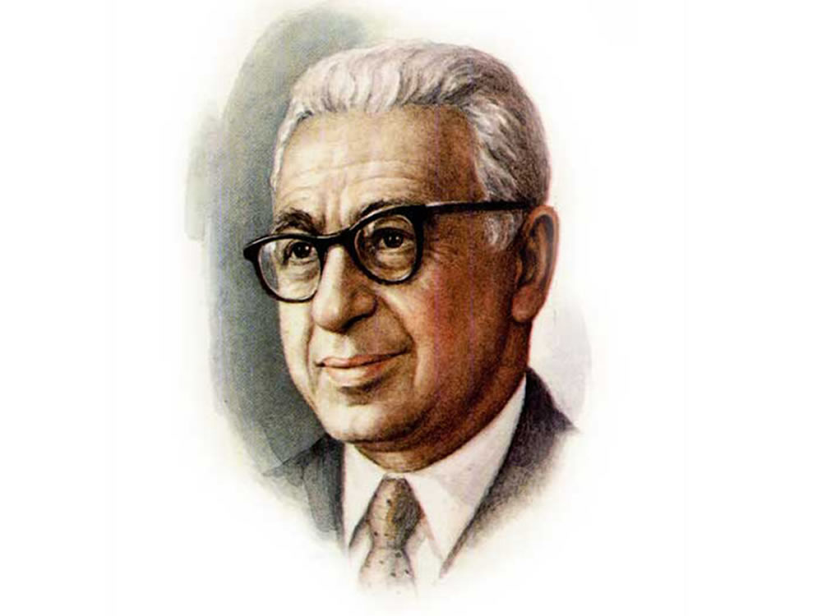**Александр Порфирьевич Бородин** известен и как композитор, и как ученый-химик. В 1862 году он познакомился с композитором Балакиревым, вошел в состав его кружка «Могучая кучка» и под его же руководством в 1867-м сочинил свою 1-ю симфонию. В 1869 году, начав работу над знаменитой оперой «Князь Игорь», Бородин все лето провел в Курской губернии в деревне Алябьево в имении приятеля, князя Кудашева, местного помещика и химика-любителя. В Курске композитор жил в доме Чурилова (ныне – гарнизонный госпиталь на улице Ленина). Творческим результатом поездки на Курщину стали пролог и 1-й акт, ариозо Ярославны, романс Кончаковны, шествие половецких князей и другие номера. В письме жене Екатерине Протопоповой композитор писал: «Алябьево в 16 верстах от железной дороги и в другую сторону, нежели Курск,.. Много дубовых рощ и орешнику… Курск издали очень живописен и лежит на горе. Город большой».

Лауреат Государственной премии и Народный артист СССР **Матвей Блантер** провел детские и отроческие годы в Курске, куда переехала его семья. Рано обнаружив музыкальные способности, 7-летний Матвей стал заниматься игрой на фортепиано. В 8 лет – поступил в реальное училище, где был прекрасный хор. Михаил Блантер был принят в музыкальные классы Императорского русского музыкального общества в 1915 году на фортепианное отделение. Он не пропускал ни одного концерта известных исполнителей, а вместо платы за билеты брался переворачивать ноты аккомпаниаторам. В Курске Блантер познакомился с известными музыкантами, которые повлияли на музыкальное образование юноши.

До сих пор популярны песни Блантера «В лесу прифронтовом», «Катюша», «В путь-дорожку дальнюю», «До свиданья, города и хаты», «Перед дальней дорогой», «Лучше нету того цвету», «Летят перелетные птицы» и многие другие.

**Известные художники**

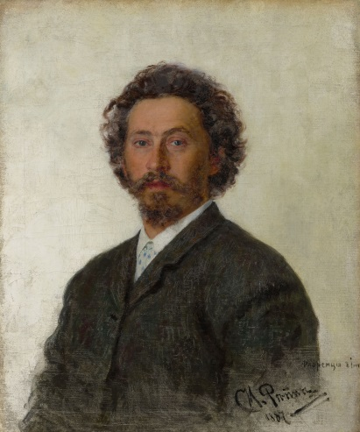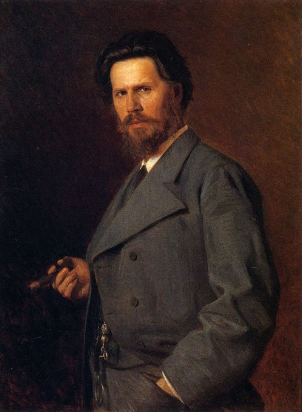Русский живописец **Иван Крамской** родился в соседней Воронежской губернии. Считался одним из крупнейших портретистов. В 1870-е годы Иван Николаевич дружил с семьей Бестужевых, в частности, с Матреной Саввишной, происходившей из крестьян села Миленино Фатежского уезда. В Фатеж и поехал художник к своей знакомой. Но та, к большому сожалению, тяжело заболев в дороге, умерла. За время пребывания в Фатеже и Миленино Иван Крамской сделал несколько портретных эскизов и сельских пейзажных зарисовок, по которым впоследствии написал такие известные картины, как «Полесовщик», «Сельская кузница» и «Мужик с уздечкой». Художник также создал портрет Бестужевой, ставший знаменитым под названием «Неизвестная». В Курской областной картинной галерее хранится «Портрет сторожа рисовальной школы Филиппова» и несколько других работ Крамского.

Знаменитый художник **Илья Репин** во время пребывания в наших краях создал знаменитую картину «Крестный ход в Курской губернии».

В областной картинной галерее имени Дейнеки хранятся работы Репина: «Портрет Я. М. Венгерова», «Портрет Алёши Репина (Эпоха Пушкина)» и другие.

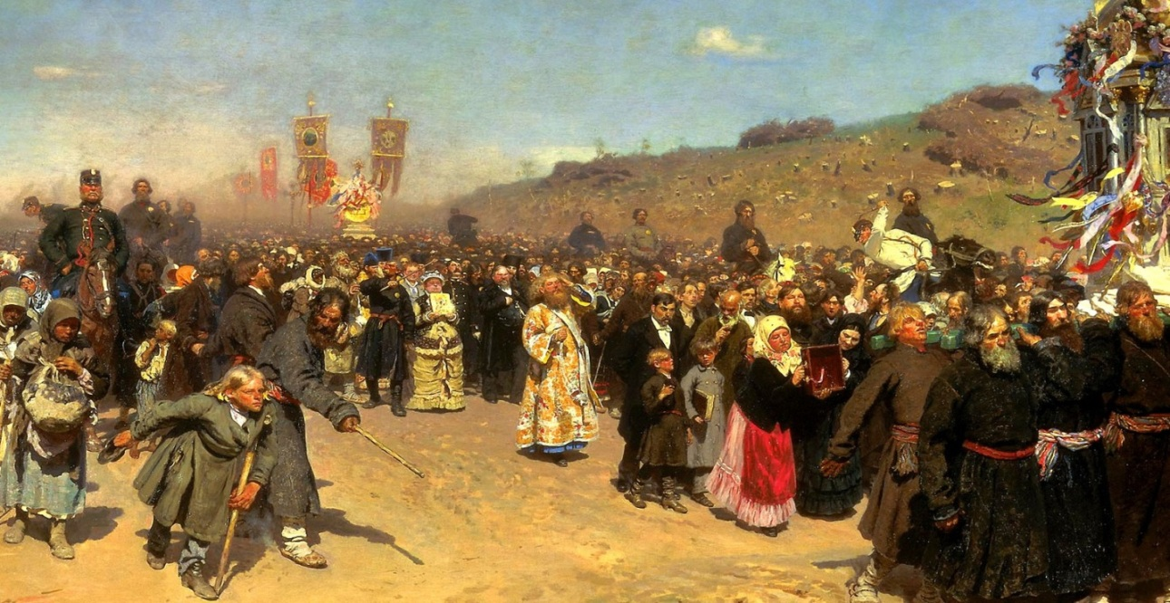

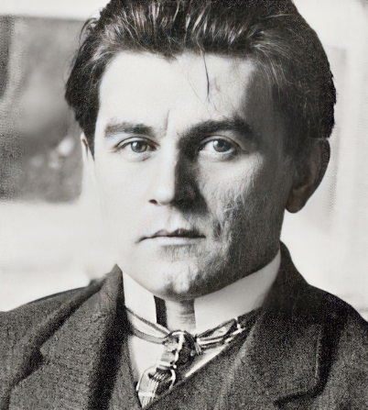Основоположник одного из видов абстрактного искусства – супрематизма – художник **Казимир Малевич** известен как автор картины «Черный квадрат». В 1896 году, когда ему было 22 года, семья Малевича переехала из Киева в Курск. Здесь Казимир Северинович прожил до 1907 года, работая чертежником в управлении Московско-Киево-Воронежской железной дороги, художником-декоратором в курском драмтеатре, участвуя в кружке любителей искусства. Именно в Курске он впервые ощутил себя художником, много писал с натуры (впоследствии он назовет курский период творчества «натуралистическим»), пейзажи, лубочные картинки.

В 1899 году женился на Казимире Ивановне Зглейц. Венчание проходило в 1902 году в Курске в католическом Храме Успения Богородицы. Семья Малевичей за 260 рублей в год снимала дом по адресу ул.Почтовая,13. Здание сохранилось до наших дней. Было принято решение здесь установить памятную доску.

Вот как сам Казимир Малевич писал о своём пребывании в Курске: "Город Курск в будущей моей биографии займет большое место. Работа моя в Курске развивалась под влиянием "передвижников" Шишкина и Репина, с которыми я был знаком по репродукциям. Природа стала для меня той действительностью, которую нужно в полной правдивости передать в этюде...". После переезда в Москву Малевич много раз возвращался в Курск, привозил свои работы на выставку, несколько раз проводил всё лето в нашем городе.

**Курский край** – гостеприимный регион. Курский народ любит встречать гостей, угощать их самыми необычными кушаниями, любит устраивать праздники, любит веселиться, петь и танцевать. И всё это находит отражение в фестивалях, конкурсах, ярмарках, выставках, проектах, туристических маршрутах.

В 2019 году в Курске прошел первый областной фестиваль курского гостеприимства «Соловушка». Богатство Соловьиного края представили 28 подворий: народные умельцы, художники, мастера Домов народных ремесел, творческие коллективы, солисты. «Рыльск купеческий» – ростовые фигуры в народных костюмах, вышитые рушники – работы мастеров Большесолдатского района, украшения ручной работы – произведения октябрьских умельцев, панно из соломки – изделия железногорских ремесленников.

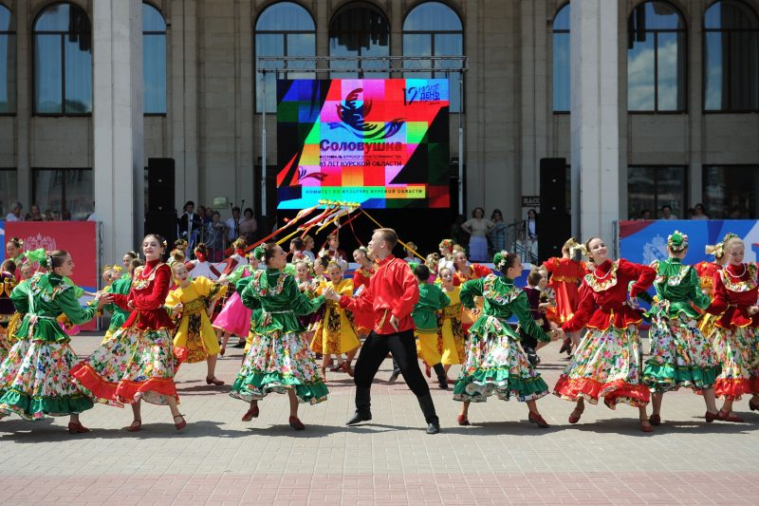

По душе гостям фестиваля пришлись и вышивки конышевских искусниц, и изделия горшеченцев, представивших свои традиционный промысел – гончарные изделия. Здесь и работы самых юных мастеров, учеников Горшеченской детской школы искусств – тряпичные игрушки. В такие куклы играли дети Курского края и наши соседи лет триста назад: крошечная «Курская столбушка» (всего пять сантиметров), «Орловская мама», «Воронежская молодуха» и «Баба на мешке». Здесь и целые «многокукольные» композиции – «Солнцеворот», «Масленица», 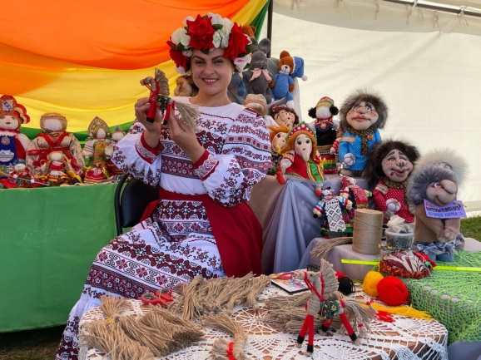«Скоморох-балаганщик».

Новшество в декоративно-прикладном творчестве – изящная «кружевная» посуда мастера Щигровского центра народных ремесел Александра Гребенкина. В основе этой красоты – клей, фольга, краски и … макароны.

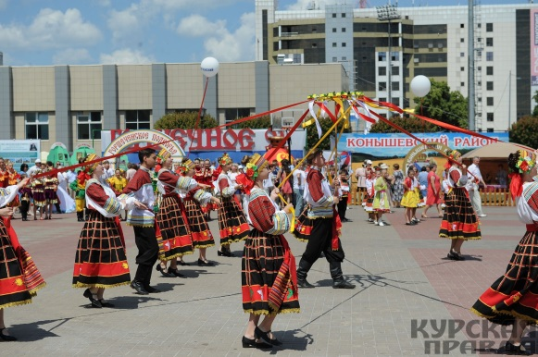В праздничном фестивальном шествии по центральной улице Курска – от Театральной площади до Цирковой – приняли участие и молодежные организации, и байкеры, и артисты цирка. Курская область – многонациональная. Среди участников шествия – представители национальных диаспор в народных костюмах.

В 2023 году в Пристенском районе Курской области фестиваль народной культуры "Соловушка" посетили более тысячи курян. В Парке мельниц выступили народный хор России "Соловейко", у главной сцены вместе с курским Тимоней гости исполнили традиционную карагодную пляску.

На празднике чествовали и живой символ региона – соловья.

Особой популярностью у курян пользовались старинные народные игры "Домики" и "Ручеек". Любители более динамичных видов физической активности могли найти себе применение в школе фехтования "Авалон", там опытные мастера предлагали освоить искусство владения мечом и стрельбы из лука.

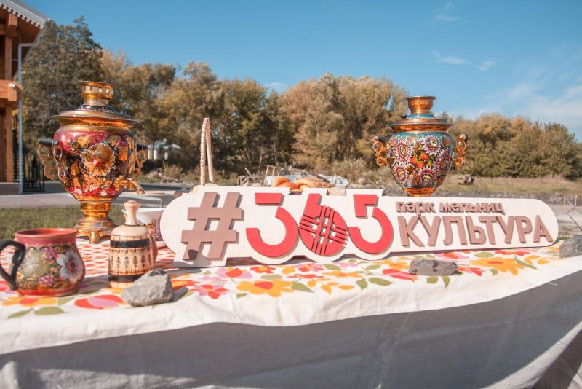 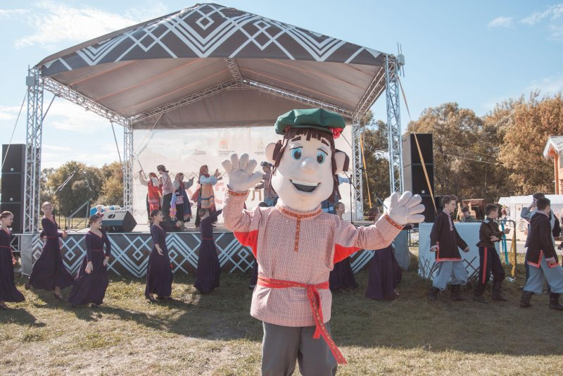

У нас очень самобытная история. В Курской области каждый найдет что-то, что сможет его удивить.

Мы все разные, но одинаково любим свою родную землю!

